Учреждение образования

«Белорусский государственный технологический университет»

Факультет информационных технологий

Кафедра информатика и веб-дизайна

Специальность 1-40 05 01-03 «Информационные системы и технологии (издательско-полиграфический комплекс)»

**ПОЯСНИТЕЛЬНАЯ ЗАПИСКА**

**КУРСОВОЙ РАБОТЫ**

по дисциплине «Дизайн и юзабилити интерфейсов пользователей»

тема «Разработка пользовательских интерфейсов сайта об игре Magic: The Gathering»

|  |  |  |
| --- | --- | --- |
| Исполнитель |  | |
| Студент 2 курса группы 1 | подпись, дата | В. С. Курбатский  инициалы и фамилия |
|  |  |  |
| Руководитель |  |  |
| Ассистент | подпись, дата | А.Н. Щербакова  инициалы и фамилия |

|  |  |
| --- | --- |
| Курсовая работа защищена с оценкой | __________ |
| Руководитель _______________  (подпись) | А.Н. Щербакова  инициалы и фамилия |

Минск 2020

Учреждение образования

«БЕЛОРУССКИЙ ГОСУДАРСТВЕННЫЙ ТЕХНОЛОГИЧЕСКИЙ УНИВЕРСИТЕТ»

Факультет информационных технологий

Кафедра информатики и веб-дизайна

Специальность 1-40 05 01-03 «Информационные системы и технологии  
 (издательско-полиграфический комплекс)»

|  |  |
| --- | --- |
|  | Утверждаю  Заведующий кафедрой  ___________Д. М. Романенко  «_____»____________2020 г. |

**Задание**

по курсовой работе

дисциплина «Дизайн и юзабилити интерфейса пользователя»

Студенту Курбатскому Вадиму Святославовичу

Тема Разработка пользовательских интерфейсов сайта об игре Magic: The Gathering

Сроки защиты «14» декабря 2020 г.

1. Пояснительная записка по курсовой работе должна быть выполнена в печатном и электронном виде и включать: титульный лист; задание по курсовой работе; введение; описание поставленной в работе задачи и этапов ее выполнения; заключение; список использованных источников; оглавление. К записке прилагаются файлы выполненной работы.
2. Календарный график работы

|  |  |
| --- | --- |
| **1) Аналитический обзор и анализ требований.**  Анализ предметной области. Обзор основных аналогов. Определение целей и задач проекта. Описание целевой аудитории. Создание персонажей проекта и определение их проблематики. Составление сценариев взаимодействия персонажей с интерфейсом. Составление списка потребностей пользователя и возможностей на проекте . | Выполнить  до 06.10.2020 г. |
| **2) Проектирование интерфейсов.**  Составление и описание перечня функциональности проекта. Описание информационной структуры приложения и тестирование ее по сценариям пользователя. Описание каждой страницы проекта. Разработка статических прототипов интерфейсов. Разработка динамического прототипа. Тестирование прототипа и его доработка по замечаниям респондентов.  **3) Дизайн интерфейсов проекта.** | Выполнить  до 20.10.2020 г. |
| Разработка логотипа и стилистики. Выбор шрифтов. Определение цветовой гаммы. Определение общих положений сетки и расстояний. Создание дизайн-макета интерфейса главной страницы со стилями всех элементов. Создание дизайн-макетов интерфейсов всех остальных страниц со стилями всех элементов. Динамические элементы на странице. Разработка дизайн-макетов интерфейсов для адаптивной версии сайта. | Выполнить  до 03.11.2020 г. |
| **4) Юзабилити-тестирование.**  Юзабилити-тестирование через имитацию поведения пользователей. Экспертное тестирование проекта. Выявленные проблемы интерфейсов и рекомендации по их устранению. | Выполнить  до 17.11.2020 г. |
| **5) Подготовка пояснительной записки.** | Выполнить  до 01.12.2020 г. |

Дата выдачи задания «15» сентября 2020 г.

Руководитель _______________ А. Н. Щербакова

(подпись)

Задание принял к исполнению __________________ Курбатский Вадим Святославович

(подпись

**1 НАЧАЛО ПРОЕКТА И АНАЛИЗ ТРЕБОВАНИЯ**

**1.1 Предметная область**

Объектом разработки являются интерфейсы сайта об игре Magic: the Gathering. MTG ­– одна из старейших коллекционных карточных игр в мире (была создана в 1993 году), которая до сих пор не утратила своей популярности, ведь она имеет звание «самой популярной карточной игры». Для любителей компьютерных игр была создана цифровая версия – Magic: the Gathering Arena. Любителям посоревноваться на серьёзном уровне стоит знать, что регулярно проводятся турниры, начиная от локальных в специализированных игровых клубах вплоть до мировых с серьёзными призовыми фондами. Что насчёт клубов, их можно найти практически в любом крупном городе. Именно там проще всего влиться в сообщество игроков, которые, как и администрация, будут рады помочь в первых шагах.

Основная задача курсовой работы – создать интерфейсы сайта, который сможет как привлечь много новых людей и обеспечить их комфортное введение в игру, так и предоставить актуальную информацию опытным игрокам.

**Обзор основных аналогов**

Первый сайт – «MAGIC: THE GATHERING».

***Общая характеристика сайта.***

Адрес: <https://magic.wizards.com/ru>.

Целевая аудитория – люди от 12 лет, интересующиеся настольными играми, в частности «Magic: the Gathering».

Отображение на разных платформах. На мобильной платформе (рисунок *1.1*) меню выпадает слева при нажатии на знак меню. На ПК (рисунок *1.2*) – перманентно распределено по верху страницы. В остальном отображение совпадает.

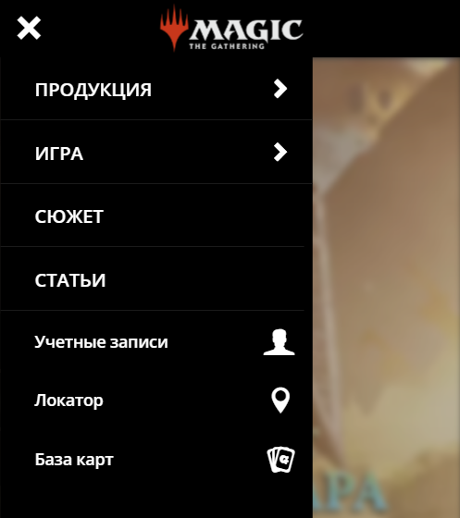

Рис. *1.1* – Вид меню сайта magic.wizards.com на мобильной платформе

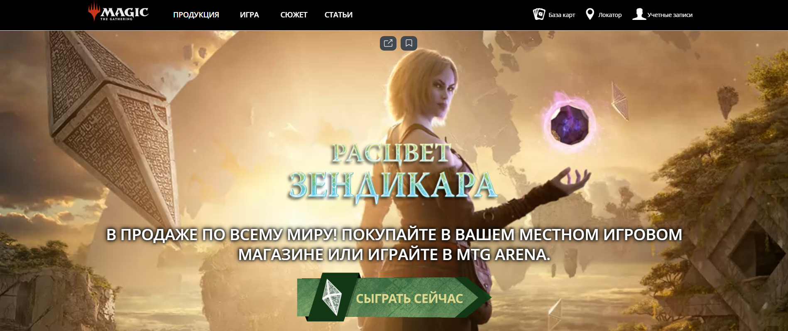

Рис. *1.2* – Вид меню сайта magic.wizards.com на десктопной платформе

***Оценка начальной страницы.***

* Какова основная идея и назначение сайта (основная идея может быть передана с помощью слогана или текста приветствия)?

Назначение ­– вовлечь, научить, поддержать «мага». Идея в слогане – «Опыт и ум дорогу помогут найти».

* Каковы цели сайта?

Предоставить информацию о различных аспектах мира MTG (сюжет, правила игры, покупка карт, база карт, локатор ближайшего магазина/клуба и т.д.).

* Присутствуют ли на начальной странице все необходимые элементы (иерархия, окно поиска, анонсы, периодически обновляемое содержание, реклама, ссылки на содержание, наиболее часто запрашиваемое пользователями, регистрация)?

Да, присутствует всё перечисленное.

* Как представлен логотип?

Логотип сайта можно увидеть на рисунке *1.3.* Логотип представлен с помощью названия игры и её символики (пиктограмма).



Рис. *1.3* – Логотип сайта magic.wizards.com

Состоит из официального названия и значка игры. Легко запоминающийся, стильный.

***Оценка навигационной схемы сайта и его мобильной версии.***

* Все ли навигационные элементы присутствуют на веб-сайте?

На сайте отсутствует поиск. Остальные элементы (логотип, название веб-страницы, разделы, элементы локальной навигации, индикаторы местоположения) присутствуют.

* Как организовано меню?

Пункты меню, имеющие подпункты, не являются ссылками, при наведении или нажатии на них всплывают списки подпунктов. Пункты «сюжет» и «статьи» при нажатии перемещают пользователя на соответствующие страницы сайта.

* Одинаково ли работает навигация на всех страницах сайта?

Нет, элементы навигации отличаются на некоторых страницах (локатор, база карт).

* Присутствует ли логотип на всех страницах сайта и является ли он навигационной кнопкой?

Да, на всех страницах сайта он является ссылкой на главную страницу.

* Явно ли демонстрируют навигационные элементы то, где находится пользователь в общей структуре сайта (вкладки, ссылки)?

Нет, они являются лишь ссылками на соответствующие страницы сайта.

* Унифицирован ли внешний вид навигационных элементов?

Да, текст на них имеет одинаковый шрифт, размер, цвет; присутствует одинаковый задний фон навигационных элементов.

* Как организован поиск?

Поиск как отдельный инструмент отсутствует и выполняется вручную.

* Есть ли регистрация?

Регистрация присутствует.

***Оценка доброжелательности сайта.***

* Есть ли места, которые могут продуцировать человеческие ошибки? Можно ли изменить эти фрагменты?

При анализе сайта такие места не были обнаружены.

* Можно ли ускорить взаимодействие пользователя с меню (полем ввода)?

Максимально быстрое взаимодействие пользователя с меню уже обеспечено, так как в нём расположены все необходимые ссылки перехода на нужную страницу. Они образуют списки, сгруппированные по смысловым блокам.

***Анализ дизайна веб-сайта.***

* Какие цвета, шрифты и пиктограммы использует сайт?

Сайт выполнен в чёрном и белом цветах. Благодаря периодически обновляемому содержанию, цветовая схема меняется в соответствии с «последним сетом» игры. На момент анализа сайта также присутствуют светлый оранжевый, жёлтый цвета, ярко характеризующие мир «Зендикара». Преобладает шрифт Open Sans. Пиктограммы: знак игры в логотипе, знаки «сетов игры».

* Как выровнено содержимое страниц?

Содержимое страниц зачастую выровнено по центру.

* Сколько колонок на главной странице и на второстепенных страницах?

И на главной, и на второстепенных страницах сайта содержимое расположено в одной колонке на всю ширину экрана.

* Где расположен логотип сайта, а где ­– контакты?

Логотип расположен в верхнем левом углу, контакты – в нижней части любой страницы сайта.

* Есть ли интерактивные карты, схемы проезда?

Есть локатор, способный определить ближайший магазин/клуб и отобразить это на карте.

* Имеются ли ссылки на социальные сети?

Да, слева в конце каждой страницы.

* Есть ли особые «фишки», которые максимально привлекают внимание целевой аудитории?

Регулярно с выходом нового «сета» задний фон главной страницы обновляется, демонстрируя красоты очередного мира, в котором продолжатся приключения игрока.

* Какие элементы дизайна больше всего понравились?

«Фишка» сайта (предыдущий пункт), меню.

* Есть ли замечания к дизайну?

Замечаний нет.

Второй сайт – «MTG.ru – Magic: the Gathering :: База карт MTG».

***Общая характеристика сайта.***

Адрес – http://www.mtg.ru/cards/.

Целевая аудитория – русскоговорящие люди от 12 лет, интересующиеся настольными играми, в частности «Magic: the Gathering».

Отображение на разных платформах полностью совпадает.

На рисунке *1.4* представлен вид главной страницы сайта на мобильной платформе, на рисунке *1.5 –* на десктопной.

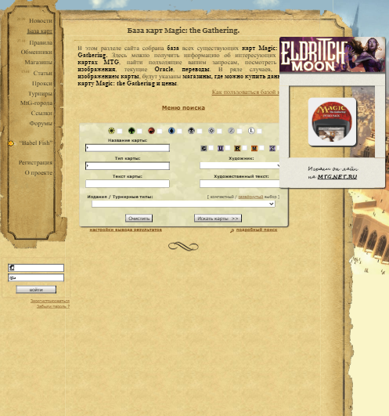

Рис. *1.4* – Вид меню сайта mtg.ru на мобильной платформе

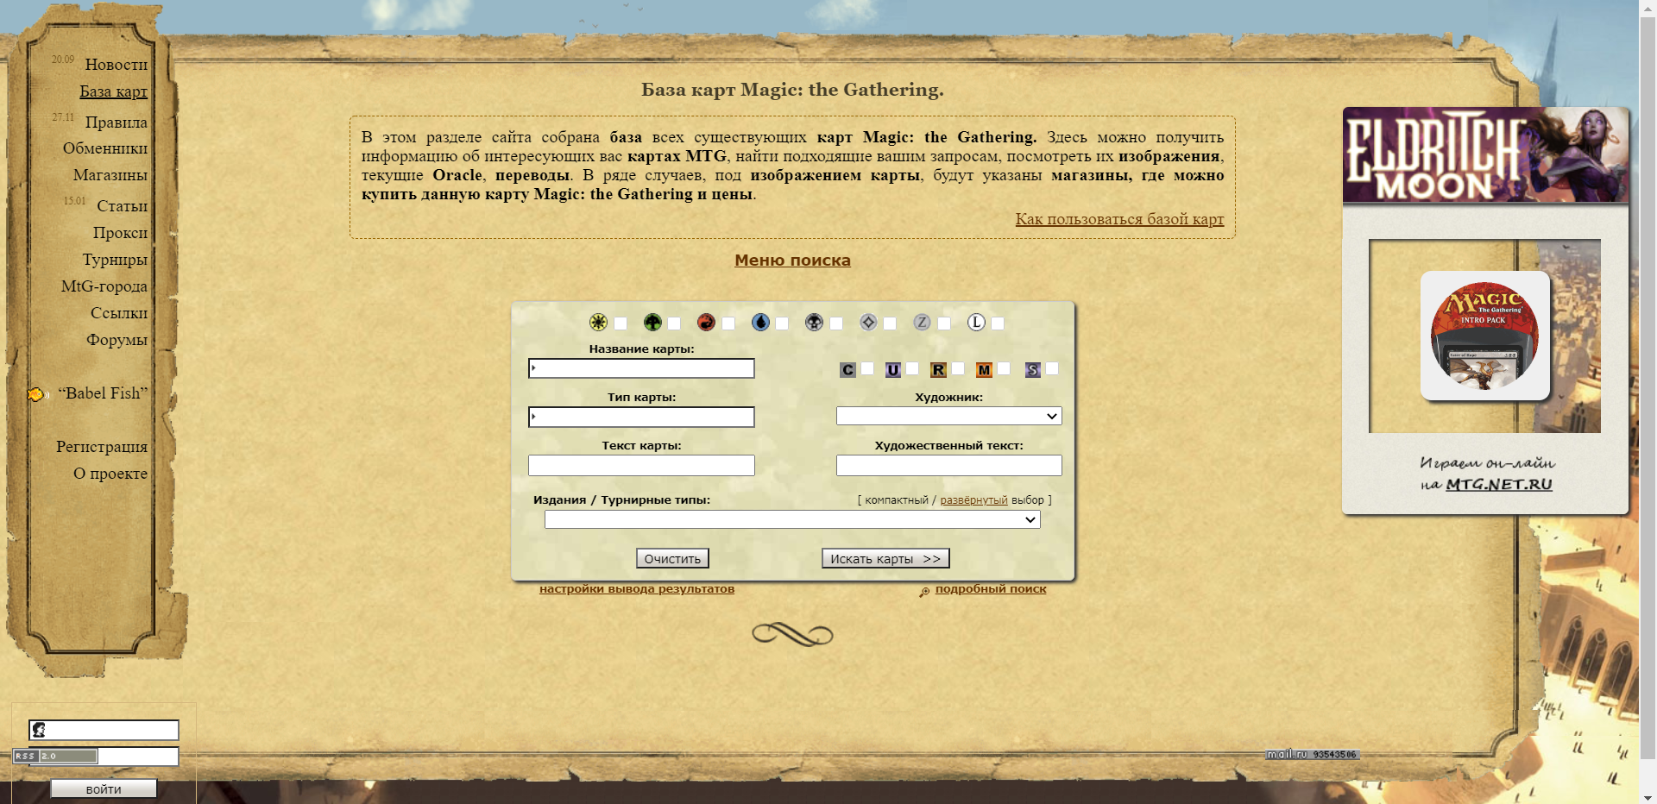

Рис. *1.5* – Вид меню сайта mtg.ru на десктопной платформе

***Оценка начальной страницы.***

* Какова основная идея и назначение сайта (основная идея может быть передана с помощью слогана или текста приветствия)?

Назначение ­– Предоставить игроку информацию, связанную в основном с физическими картами MTG (база карт, магазины, «прокси»). Идея не может быть выражена в слогане.

* Каковы цели сайта?

Увеличение популярности игры Magic: the Gathering.

* Присутствуют ли на начальной странице все необходимые элементы (иерархия, окно поиска, анонсы, периодически обновляемое содержание, реклама, ссылки на содержание, наиболее часто запрашиваемое пользователями, регистрация)?

Присутствует всё перечисленное, кроме анонсов, периодически обновляемого содержания и рекламы.

* Как представлен логотип?

Логотип сайта можно увидеть на рисунке *1.6*. Логотип представлен с помощью названия игры и надписи «Российский сайт игры».

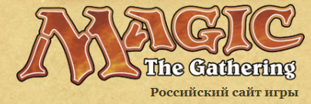

Рис. *1.6* – Логотип сайта mtg.ru

***Оценка навигационной схемы сайта и его мобильной версии.***

* Все ли навигационные элементы присутствуют на веб-сайте?

На сайте отсутствует поиск. Остальные элементы (логотип, название веб-страницы, разделы, элементы локальной навигации, индикаторы местоположения) присутствуют.

* Как организовано меню?

В виде списка, который отображается и вид которого не изменяется при переходе на второстепенные страницы.

* Одинаково ли работает навигация на всех страницах сайта?

На всех страницах сайта навигация работает одинаково.

* Присутствует ли логотип на всех страницах сайта и является ли он навигационной кнопкой?

Нет, логотип присутствует только на главной странице.

* Явно ли демонстрируют навигационные элементы то, где находится пользователь в общей структуре сайта (вкладки, ссылки)?

Да, в меню ссылка на текущую страницу подчёркнута.

* Унифицирован ли внешний вид навигационных элементов?

Да, текст на них имеет одинаковый шрифт, размер, цвет; присутствует одинаковый задний фон навигационных элементов.

* Как организован поиск?

Поиск как отдельный инструмент отсутствует и выполняется вручную.

* Есть ли регистрация?

Регистрация присутствует.

***Оценка доброжелательности сайта.***

* Есть ли места, которые могут продуцировать человеческие ошибки? Можно ли изменить эти фрагменты?

При анализе сайта такие места не были обнаружены.

* Можно ли ускорить взаимодействие пользователя с меню (полем ввода)?

Нет, так как сайт имеет небольшое количество страниц. Отсутствует смысл модификации меню.

***Анализ дизайна веб-сайта.***

* Какие цвета, шрифты и пиктограммы использует сайт?

Сайт выполнен в пшеничном цвете и его оттенках. Преобладает шрифт Times New Roman. Пиктограммы: название игры в логотипе.

* Как выровнено содержимое страниц?

Содержимое страниц зачастую выровнено по левому и правому краям.

* Сколько колонок на главной странице и на второстепенных страницах?

И на главной, и на второстепенных страницах сайта содержимое расположено в двух колонках.

* Где расположен логотип сайта, а где ­– контакты?

Логотип расположен вверху по-центру на главной странице, контакты – в разделе «О проекте» внизу страницы.

* Есть ли интерактивные карты, схемы проезда?

Присутствует интерактивная карта России для поиска клуба и игроков в разделе «MtG-города».

* Имеются ли ссылки на социальные сети?

Отсутствуют.

* Есть ли особые «фишки», которые максимально привлекают внимание целевой аудитории?

В разделе «MtG-города» можно найти «DCI-рейтинги» игроков в любом городе России.

* Какие элементы дизайна больше всего понравились?

Таких нету.

* Есть ли замечания к дизайну?

Слишком простой дизайн, не «цепляющий» глаз.

Третий сайт – «EDHREC».

***Общая характеристика сайта.***

Адрес – <https://edhrec.com/>.

Целевая аудитория – люди от 12 лет, интересующиеся настольными играми, в частности «Magic: the Gathering».

Отображение на разных платформах. На мобильной платформе (рисунок *1.7*) меню выпадает справа при нажатии на знак меню. На десктопной (рисунок *1.8*) – перманентно распределено по верху страницы. В остальном отображение совпадает.

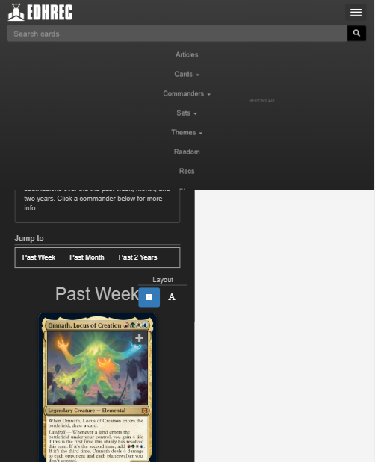

Рис. *1.7* – Вид меню сайта edhrec.com на мобильной платформе

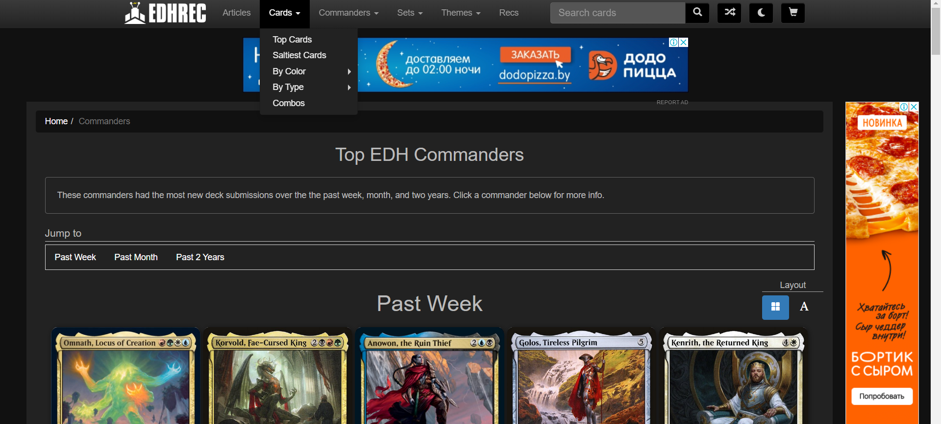

Рис. *1.8* – Вид меню сайта edhrec.com на десктопной платформе

***Оценка начальной страницы.***

* Какова основная идея и назначение сайта (основная идея может быть передана с помощью слогана или текста приветствия)?

Назначение ­– предоставить новым игрокам информацию о EDH, дать возможность выбрать колоду, основываясь на своих предпочтениях в цветах, тактике игры.

* Каковы цели сайта?

Сделать более популярным формат «Commander» игры MTG.

* Присутствуют ли на начальной странице все необходимые элементы (иерархия, окно поиска, анонсы, периодически обновляемое содержание, реклама, ссылки на содержание, наиболее часто запрашиваемое пользователями, регистрация)?

Присутствует всё перечисленное, кроме регистрации.

* Как представлен логотип?

Логотип сайта можно увидеть на рисунке *1.9.* Логотип представлен с помощью названия сайта и его символики (пиктограммы).



Рис. *1.9* – Логотип сайта edhrec.com

***Оценка навигационной схемы сайта и его мобильной версии.***

* Все ли навигационные элементы (логотип, название веб-страницы, разделы, элементы локальной навигации, индикаторы местоположения) присутствуют на веб-сайте?

На сайте отсутствует регистрация. Остальные элементы присутствуют.

* Как организовано меню?

Пункты меню, имеющие подпункты, не являются ссылками, при наведении или нажатии на них всплывают списки подпунктов.

* Одинаково ли работает навигация на всех страницах сайта?

Навигация на всех страницах сайта работает одинаково.

* Присутствует ли логотип на всех страницах сайта и является ли он навигационной кнопкой?

Да, на всех страницах сайта он является ссылкой на главную страницу.

* Явно ли демонстрируют навигационные элементы то, где находится пользователь в общей структуре сайта (вкладки, ссылки)?

Нет, они являются лишь ссылками на соответствующие страницы сайта.

* Унифицирован ли внешний вид навигационных элементов?

Да, текст на них имеет одинаковый шрифт, размер, цвет; присутствует одинаковый задний фон навигационных элементов.

* Как организован поиск?

Располагается справа от меню. Представлен горизонтально расположенной прямоугольной областью светлого цвета относительно основного фона сайта. Подписан словами «Search cards».

* Есть ли регистрация?

Регистрация отсутствует.

***Оценка доброжелательности сайта.***

* Есть ли места, которые могут продуцировать человеческие ошибки? Можно ли изменить эти фрагменты?

При анализе сайта такие места не были обнаружены.

* Можно ли ускорить взаимодействие пользователя с меню (полем ввода)?

Максимально быстрое взаимодействие пользователя с меню уже обеспечено, так как в нём расположены все необходимые ссылки перехода на нужную страницу. Они образуют списки, сгруппированные по смысловым блокам.

***Анализ дизайна веб-сайта. (рассматривается тёмная тема сайта)***

* Какие цвета, шрифты и пиктограммы использует сайт?

Сайт выполнен в чёрном и сером цветах. Преобладает шрифт Arial. Пиктограммы: знак игры в логотипе.

* Как выровнено содержимое страниц?

Содержимое страниц зачастую выровнено по левому краю.

* Сколько колонок на главной странице и на второстепенных страницах?

И на главной, и на второстепенных страницах сайта содержимое расположено в одной колонке на всю ширину экрана.

* Где расположен логотип сайта, а где ­– контакты?

Логотип расположен в верхнем левом углу, контакты отсутствуют.

* Есть ли интерактивные карты, схемы проезда?

Отсутствуют.

* Имеются ли ссылки на социальные сети?

Имеются слева в конце каждой страницы.

* Есть ли особые «фишки», которые максимально привлекают внимание целевой аудитории?

Доступна «тёмная тема» сайта.

* Какие элементы дизайна больше всего понравились?

«Фишка» сайта (предыдущий пункт), меню.

* Есть ли замечания к дизайну?

Замечаний нет.

**Определение целей и задач проекта**

Необходимо создать дизайн интерфейса сайта о Magic: the Gathering, на котором пользователи смогут найти общую информацию об игре, правила MTG, сюжетные составляющие (истории, персонажи, миры), форматы и т.д. Сайт должен заинтересовать новичка и предоставить необходимую информацию опытным игрокам.

Основные цели и задачи:

* Увеличение общей популярности игры путём привлечения новых игроков;
* Обеспечение комфортного взаимодействия пользователя с сайтом;
* Предоставление актуальной информации из мирMagic: the Gathering любому желающему.

**Описание целевой аудитории**

Целевая аудитория – люди от 12 лет, интересующиеся настольными играми, в частности «Magic: the Gathering».

*Группа 1.* Дети от 12 лет, любящие интеллектуальные игры, стратегии и захватывающие истории.

*Группа 2.* Мужчины и женщины, желающие найти себе развивающее хобби, на которое можно будет потратить свободное время.

*Группа 3.* Люди, желающие коллекционировать старые/редкие/ценные карты, обмениваться ими с другими игроками.

**Создание персонажей проекта и определение их проблематики**

На рисунке *1.10* представлен персонаж 1 Дмитрий Куликовский (ключевой персонаж). Возраст – 25 лет. Семейное положение – не женат, детей нет. Должность и место работы – тестировщик ПО в небольшой IT компании.



Рис *1.10 –* Дмитрий Куликовский

Дмитрий работает 6 дней в неделю с 7-ми до 7-ми. Из-за огромного объёма работы у него нет времени и желания заниматься чем-то помимо неё. Однако, закончив крупный проект раньше срока и получив несколько дней отдыха и щедрую оплату, у Дмитрия приподнялось настроение. В связи с этим он решил найти себе хобби, чтобы время от времени отвлекаться от работы. Дмитрий вспомнил, что в школьные годы его позвали поиграть в какую-то настольную игру, после которой Дмитрий забыл о ней. Хорошие впечатления об этой игре заставили Дмитрия найти сайт, посвящённый Magic: the Gathering.

*Цель –* получить всю необходимую информацию о MTG.

*Задачи:*

* Перемещаясь по главной странице сайта, убедиться, что он нашёл сайт именно о той самой игре детства.
* Узнать, что легче всего начать с поиска ближайшего игрового клуба, который также можно найти на этом сайте.
* Со временем получать необходимую информацию о MTG (правила, список запрещённых карт, турниры и т.д.).

*Потребности:*

* Информация о мероприятиях.
* Стоимость карт.

*Требования к сайту:*

* Своевременное отображение новой информации.
* Удобный интерфейс.

На рисунке *1.11* представлен персонаж 2 Владимир Соколов (ключевой персонаж). Возраст – 19 лет. Семейное положение – не женат, детей нет. Должность и место работы – консультант в магазине техники.

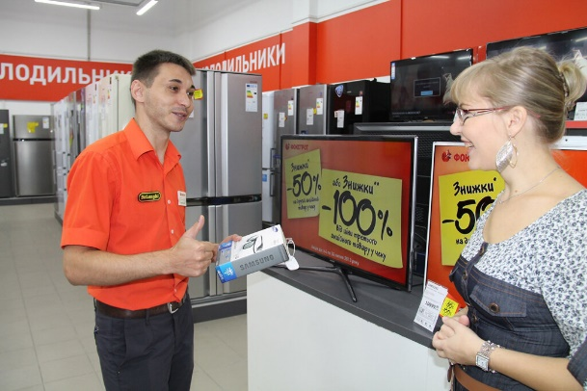

Рис *1.11 –* Владимир Соколов

Владимир уже четыре года любит провести свободный вечер за партией MTG. Со школьных лет он любит соревновательную магию, поэтому его выбор пал на динамичный турнирный формат «Standard». Однако со временем Владимиру захотелось более спокойной и рассудительной игры. Друзья посоветовали ему EDH, так что Владимиру необходим специализированный сайт для начала игры в этот формат Магии, поэтому он зашёл на популярный сайт по MTG.

*Потребности:*

* Удобная навигация по тематикам колод.
* Список самых популярных версий конкретной колоды.

*Требования к сайту:*

* Удобный интерфейс.
* Актуальная информация о новинках в EDH.

На рисунке *1.12* представлен персонаж 3 Кирилл Васильев (ключевой персонаж). Возраст – 45 лет. Семейное положение – женат, двое детей. Должность и место работы – директор транспортной компании.

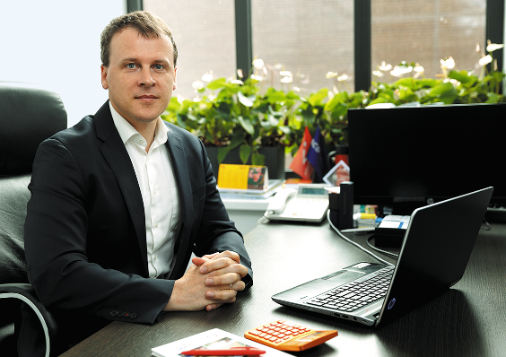

Рис. *1.12* – Кирилл Васильев

Кирилл играет в Магию больше десяти лет. Он собирается побороться за первенство на республиканском чемпионате по MTG. Несмотря на внушительный призовой фонд, Кирилл мечтает выступить за свою страну на мировом чемпионате. Ему постоянно нужна самая последняя информация о «метагейме» игры, чтобы быть готовым к любому противостоянию и иметь возможность заранее создать стратегию игры.

*Потребности:*

1. Постоянно обновляемая информация о проводимых мероприятиях.

*Требования к сайту:*

* Интерфейс без лишних деталей, концентрирующий внимание на необходимой информации.
* Высокий контраст между фоном и содержимым сайта.

**Составление сценариев взаимодействия персонажей с интерфейсом**

Сценарий взаимодействия персонажа Дмитрий Куликовский с сайтом о Magic: the Gathering.

Дмитрий зашёл на сайт о Magic: the Gathering. Его интересуют подробные правила механики определённого заклинания (карты) в связи с конфликтом с оппонентом во время игры и отсутствием судьи в игровом зале в данный момент. Дмитрий перешёл в раздел «База карт», где в поиске ввёл название нужной карты. Специально для таких случаев после стандартной информации о карте следует объяснение некоторых особенностей взаимодействия этого заклинания с остальными заклинаниями и/или перманентами на поле битвы. Именно подробное объяснение одной из таких особенностей и помогло Дмитрию разрешить конфликт и продолжить игру.

Сценарий взаимодействия персонажа Владимир Соколов с сайтом о Magic: the Gathering.

Владимир зашёл на сайт о Magic: the Gathering, чтобы найти выбрать себе «Командира» EDH-колоды. Для этого ему необходимо ознакомиться с «топом командиров» в заданном сочетании цветов. Владимир зашёл на нужную станицу, ознакомился с «топом», выбрал «командира».

Сценарий взаимодействия персонажа Кирилл Васильев с сайтом о Magic: the Gathering.

Кирилл едет в поезде, пункт назначения – республиканский чемпионат по MTG. Он полностью знает «мету», но она может потерпеть изменения в любой момент. В очередной раз Кирилл заходит на сайт о MTG, переходит в раздел «метагейм», видит отсутствие изменений в «мете».

**Составление списка потребностей пользователя и возможностей на проекте**

***Список потребностей пользователей сайта о Magic: the Gathering:***

* Узнать/вспомнить правила.
* Найти расписание турниров.
* Найти список запрещённых карт.
* Увидеть «спойлеры нового сета».
* Прочитать историю о любимом персонаже.
* Узнать об актуальности стоимости той или иной карты.
* Просмотреть «метагейм формата».

***Список возможностей пользователя сайта о Magic: the Gathering:***

* Перейти в группу о MTG в социальной сети.
* Посмотреть трейлер нового сета.
* Найти расписание мероприятий.
* Проверить цену карты перед обменом с другим игроком.
* Прочитать историю о любимом мире.
* Просмотреть «состав» понравившейся колоды.

**2 ПРОЕКТИРОВАНИЕ ИНТЕРФЕЙСОВ**

**2.1 Составление и описание перечня функциональности проекта**

Перечень функциональности сайта об игре Magic: the Gathering.

Главная страница сайта об игре Magic: the Gathering должна привлечь пользователя к этой игре, иметь часть функционала, доступ к которому пользователь желает получить как можно раньше.

*Главная страница:*

1. Меню сайта.
2. Реклама нового сета в виде баннера, содержащая трейлер этого сета.
3. Просмотр доступных форматов игры.
4. Просмотр видов турниров.
5. Слайдер с контекстной рекламой.
6. Контактная информация.
7. Ссылки на социальные сети.

*Полные правила:*

1. Подробные правила игры MTG.
2. Терминологический словарь.

*Основные правила Draft:*

1. Описание формата Draft.
2. Контекстная реклама продукции для организации турнира формата Draft.

*Основные правила EDH:*

1. Описание формата EDH.
2. Контекстная реклама продукции с тематикой EDH.

*История MTG:*

1. История создания и развития Magic: the Gathering.
2. Контекстная реклама печатной продукции (книг).

*Список запрещенных карт:*

1. Описание особенностей игры, связанных со списком запрещённых карт.
2. Просмотр списка запрещённых карт для каждого формата игры.

*Всё о мире MTG:*

1. Просмотр информации о Мирах Магии.
2. Просмотр информации о «Мироходцах» Магии.
3. Контекстная реклама печатной продукции (книг).

*Топ колод Стандарта:*

1. Просмотр информации о сильнейших колодах формата Стандарт.
2. Просмотр информации о бюджетных колодах формата Стандарт.
3. Просмотр информации о результатах игр представленными ранее колодами на турнирах.

*Топ колод EDH:*

1. Просмотр информации о сильнейших колодах формата *EDH*.
2. Просмотр информации о бюджетных колодах формата *EDH*.
3. Просмотр информации о результатах игр представленными ранее колодами на турнирах.

*Форум:*

1. Упорядоченный список тем, являющихся ссылками на соответствующие обсуждения.
2. Форма для отправки комментария.
3. Список комментариев c возможностью оценить каждый.

*Корзина:*

1. Просмотр товаров, добавленных в корзину, с возможностью изменить их количество, удалить их из списка товаров.
2. Переход к оформлению заказа.
3. Возможность войти в учётную запись.

*Карта клубов:*

1. Возможность сузить круг поиска клуба с помощью ввода своего города.
2. Форма для отправки комментария.
3. Список комментариев c возможностью оценить каждый.

*Авторизация:*

1. Ввод Email (авторизация).
2. Ввод пароля (авторизация).
3. Кнопка выполнения входа (авторизация).
4. Возможность сбросить пароль («я забыл пароль»; авторизация).
5. Ввод Email (регистрация).
6. Ввод пароля (регистрация).
7. Подтверждение пароля (регистрация).
8. Кнопка выполнения регистрации (регистрация).

*Профиль:*

1. Поле изменения аватарки пользователя.
2. Поле изменения никнейма пользователя.
3. Поле изменения почты для отправки на неё уведомлений и новостей.

*\*Мир N*:*

1. Описание мира.
2. Слайдер с информацией о «легендарных существах» этого мира.
3. Информация о провинциях этого мира.

*Мироходец N*:

1. Информация об этом «мироходце».
2. Изображения карт с этим «мироходцем».
3. Список миров, посещённых этим «мироходцем».

*Пользователь N*:

1. Информация об этом пользователе.
2. Кнопка открытия формы оправки сообщения этому пользователю.

*Товар N*:

1. Изображение товара.
2. Описание товара.
3. Характеристики товара.
4. Отзывы.
5. Похожие товары.
6. Стоимость товара.
7. Кнопка отправки товара в корзину.
   1. **Описание информационной структуры приложения и тестирование её по сценариям пользователя**

Структура приложения представлена на рисунке *2.1*.

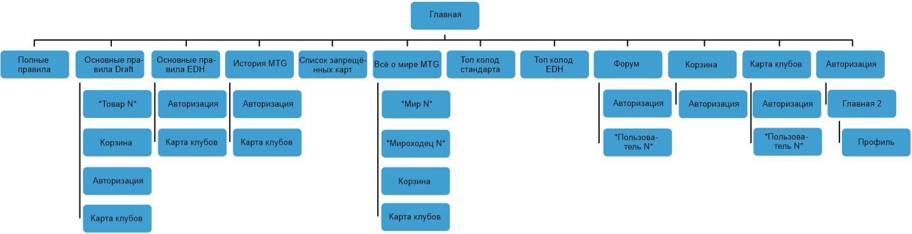

Рис. *2.1 –* Информационная структура сайта об игре Magic: the Gathering

Далее протестируем структуру сайта. Персонаж Дмитрий зашёл на сайт об игре Magic: the Gathering. Его интересует информация о минском клубе настольных игр «Другой Мир». Он может перейти по ссылке «Авторизация». На открывшейся странице Дмитрий переходит в раздел «Регистрация», где он может зарегистрироваться, а после – авторизоваться. Далее он переходит на главную страницу снова («Главная 2»), где переходит на страницу «Карта клубов». На этой станице Дмитрий вводит в поисковой строке «Другой Мир», ознакамливается с расположением клуба на карте, просматривает отзывы об этом клубе.

Маршрут Дмитрия следующий: Главная → Авторизация → Авторизация → Главная 2 → Карта клубов (рисунок *2.2*).

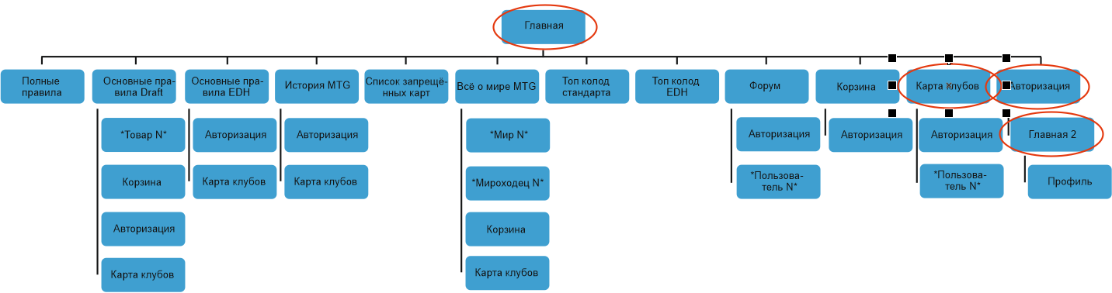

Рис. *2.2 –* Маршрут Дмитрия по сайту

* 1. **Описание каждой страницы проекта**

Описание каждой страницы сайта об игре Magic: the Gathering.

*Главная страница.* Пользователь попадает на эту страницу, введя адрес сайта в браузере. Данная страница содержит главное меню, логотип, основную информацию о последнем «сете» игры, информацию о типах проводимых турниров, информацию и ссылки на всё, что связано с сообществом игры (магазин, ближайший игровой клуб, форум).

*Форум.* На эту страницу пользователь попадает, выбрав пункт меню «*Форум*». Возврат на главную страницу выполняется щелчком по логотипу. Данная страница содержит список тем обсуждений, форму оправки комментария, список комментариев.

*Полные правила.* На эту страницу пользователь попадает, выбрав пункт меню «Полные правила Магии». Возврат на главную страницу выполняется щелчком по логотипу. На данной странице находятся подробные правила игры Magic: the Gathering.

*Основные правила Draft.* На эту страницу пользователь попадает, выбрав подпункт «Основные правила Draft» пункта меню «Правила». Возврат на главную страницу выполняется щелчком по логотипу. На данной странице находятся правила игры в формате Draft, ссылки на покупку необходимой для игры в «Драфт» продукции.

*Основные правила EDH.* На эту страницу пользователь попадает, выбрав подпункт «Основные правила EDH» пункта меню «Правила». Возврат на главную страницу выполняется щелчком по логотипу. На данной странице находится план действий для начинающего в «EDH» игрока, правила игры в формате EDH, ссылки на покупку продукции, необходимую для игры в формат EDH.

*Список запрещённых карт.* На эту страницу пользователь попадает, выбрав пункт меню «Список запрещённых карт». Возврат на главную страницу выполняется щелчком по логотипу. На данной странице представлено описание причин запрета на использование в играх некоторых карт, списки карт для каждого формата игры, запрещённых для использования в колодах.

*Всё о мире MTG.* На эту страницу пользователь попадает, выбрав подпункт «Миры» пункта меню «Всё о мире MTG». Возврат на главную страницу выполняется щелчком по логотипу. На данной странице присутствует информация о мирах, мироходцах, архив историй из мультивселенной Magic: the Gathering.

*Топ колод Стандарта.* На эту страницу пользователь попадает, выбрав подпункт «Топ колод Стандарта» пункта меню «Метагейм». Возврат на главную страницу выполняется щелчком по логотипу. На данной странице находится поиск по колодам, списки сильнейших и бюджетных колод формата Стандарт, результаты игр с участием данных колод.

*Топ колод EDH.* На эту страницу пользователь попадает, выбрав подпункт «Топ колод EDH» пункта меню «Метагейм». Возврат на главную страницу выполняется щелчком по логотипу. На данной странице находится поиск по колодам, списки сильнейших и бюджетных колод формата EDH, результаты игр с участием данных колод.

*История MTG.* На эту страницу пользователь попадает, пункт меню «История игры». Возврат на главную страницу выполняется щелчком по логотипу. На данной странице присутствует история создания и развития MTG, информация о продукции, в частности о книгах. На данной странице можно найти магазин для покупки книг.

*Корзина.* На эту страницу пользователь попадает, перейдя по ссылке «корзина». Возврат на главную страницу выполняется щелчком по логотипу. На этой странице присутствует просмотр товаров, добавленных в корзину, ссылка на переход к оформлению заказа.

*Карта клубов.* На эту страницу пользователь попадает, перейдя по ссылке «карта клубов». Возврат на главную страницу выполняется щелчком по логотипу. На данной странице представлен поиск города пользователя, карта выбранного города с обозначениями клубов, форму оправки комментария, список комментариев.

*Авторизация.*

На эту страницу пользователь попадает, перейдя по ссылке «Войти». Возврат на главную страницу выполняется щелчком по логотипу. На данной странице присутствует форма для выполнения входа в свой аккаунт (содержит поля для ввода логина и пароля), ссылка для перехода к форме регистрации, кнопка подтверждения авторизации, ссылку для перехода к восстановлению учётной записи («Я забыл пароль»).

*Профиль.*

На эту страницу пользователь попадает, перейдя по ссылке «Профиль». Возврат на главную страницу выполняется щелчком по логотипу. На данной странице пользователь может изменить своё фото, никнейм, почту для отправки уведомлений и новостей.

*\*Мир N*.*

На эту страницу пользователь попадает, нажав на изображение мира на сайте или по ссылке «узнать больше». Возврат на главную страницу выполняется щелчком по логотипу. На данной странице присутствует информация о данном мире и «легендарных существах», посетивших его, информация о провинциях этого мира.

*\*Мироходец N*.*

На эту страницу пользователь попадает, нажав на изображение «мироходца» на сайте или по ссылке «узнать больше». Возврат на главную страницу выполняется щелчком по логотипу. На данной странице размещены информация о данном «мироходце», изображения с ним и миры, посещённые им.

*\*Пользователь N*.*

На эту страницу пользователь попадает, нажав на изображение пользователя или его имя. Возврат на главную страницу выполняется щелчком по логотипу. На данной странице можно ознакомиться с информацией об этом пользователе, отправить ему сообщение.

*\*Товар N*.*

На эту страницу пользователь попадает, нажав на его изображение или название. Возврат на главную страницу выполняется щелчком по логотипу. На данной странице размещены изображение товара, его описание, характеристики, отзывы, стоимость, похожие товары.

*Карта сайта:*

Главная страница.

1. Правила.

* Полные правила Магии.
* Основные правила Draft.
  + «Товар N».
  + Корзина.
  + Авторизация.
  + Карта клубов.
* Основные правила EDH.
* Авторизация.
* Карта клубов.

1. История MTG.

* Авторизация.
* Карта клубов.

1. Список запрещённых карт.
2. Всё о мире MTG.

* «Мир N».
* «Мироходец N».
* Корзина.
* Карта клубов.

1. «Метагейм».

* Топ колод Стандарта.
* Топ колод EDH.

1. Форум.

* Авторизация.
* «Пользователь N».

1. Корзина.

* Авторизация.

1. Карта клубов.

* Авторизация.
* «Пользователь N».

1. Авторизация.

* Главная 2.
* Профиль.
  1. **Разработка статических прототипов интерфейсов**

Разработка прототипов сайта об игре Magic: the Gathering.

Вид страниц прототипа представлен с помощью скриншотов на рисунках *2.3 – 2.15.*

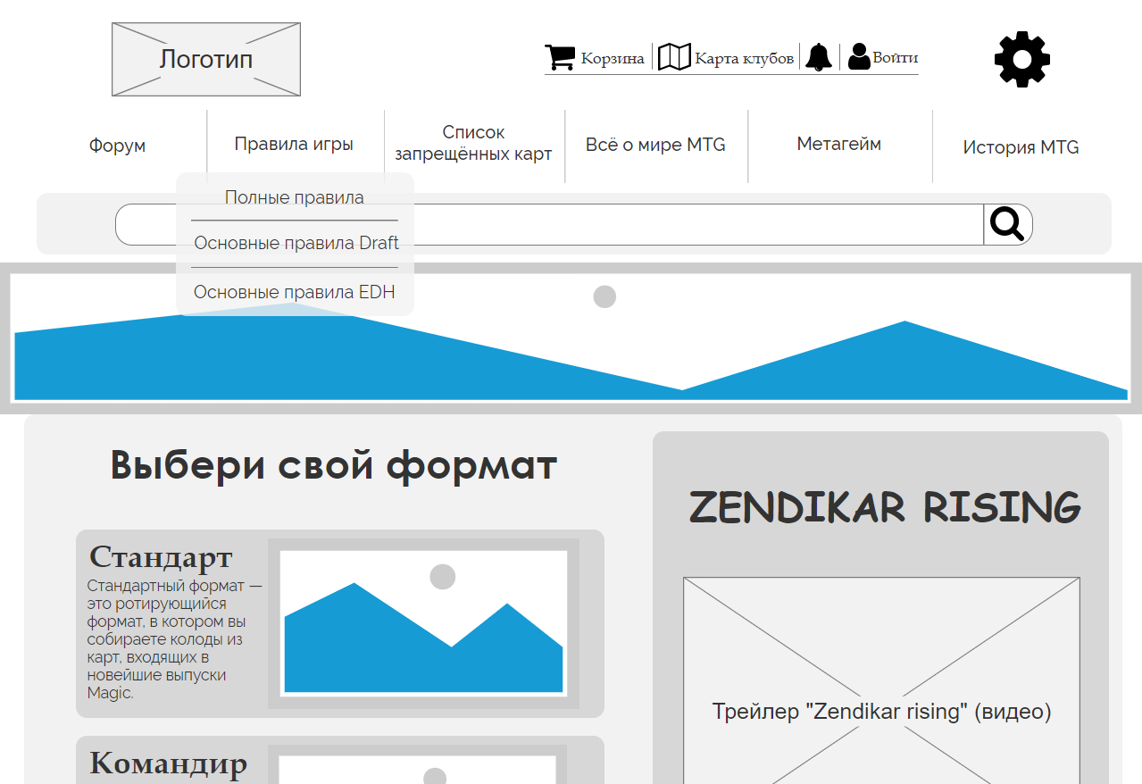

Рис. *2.3* – Главная страница

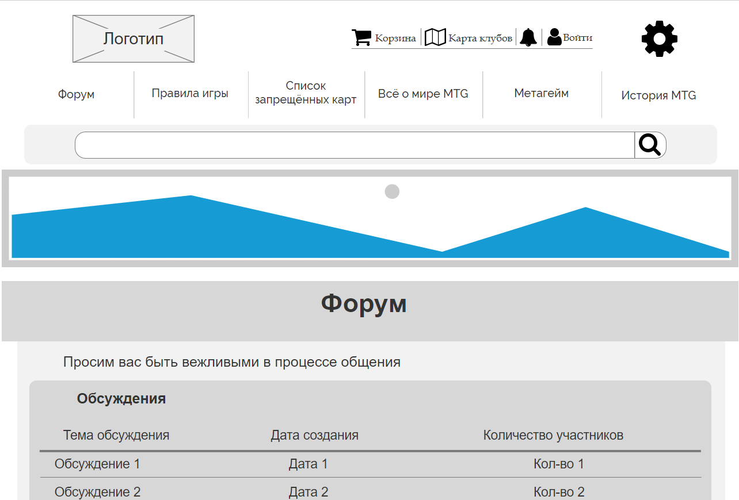

Рис. *2.4* – Главная страница

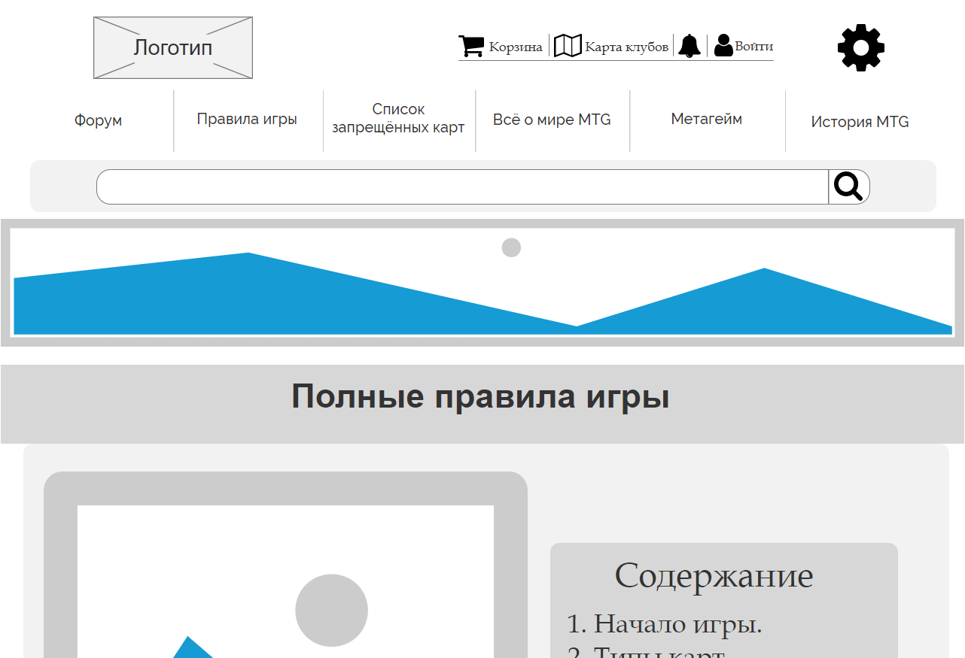

Рис. *2.5* – Полные правила игры

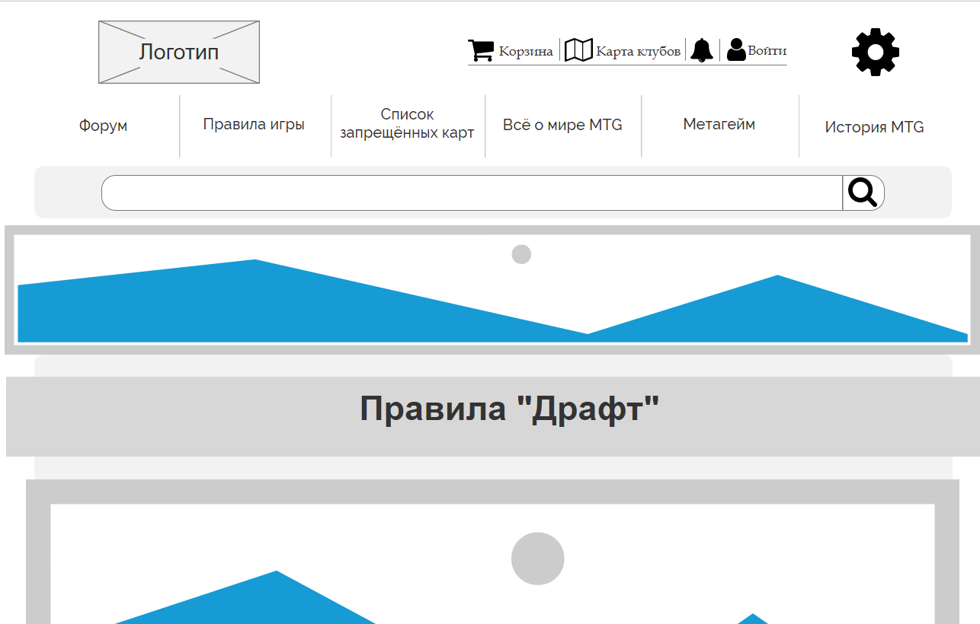

Рис. *2.6* – Основные правила Драфт

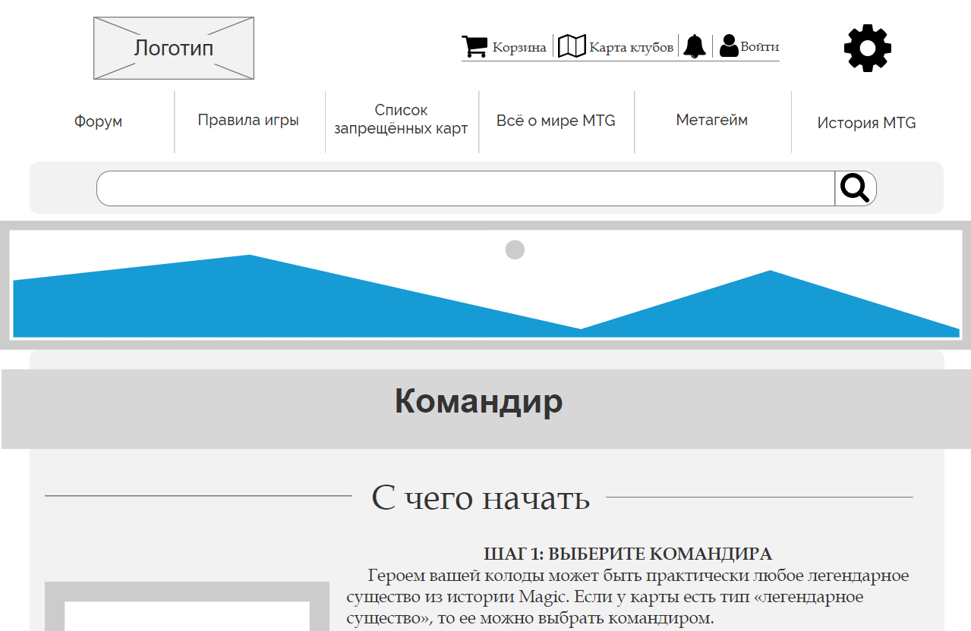

Рис. *2.7* – Основные правила EDH

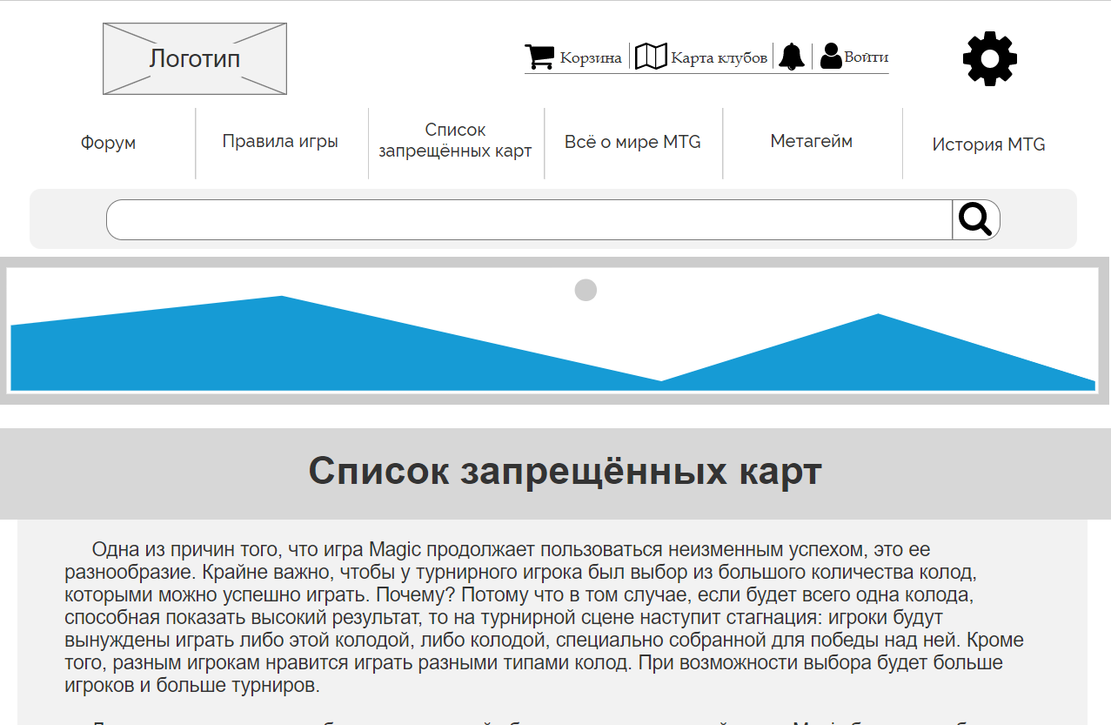

Рис. *2.8* – Список запрещённых карт

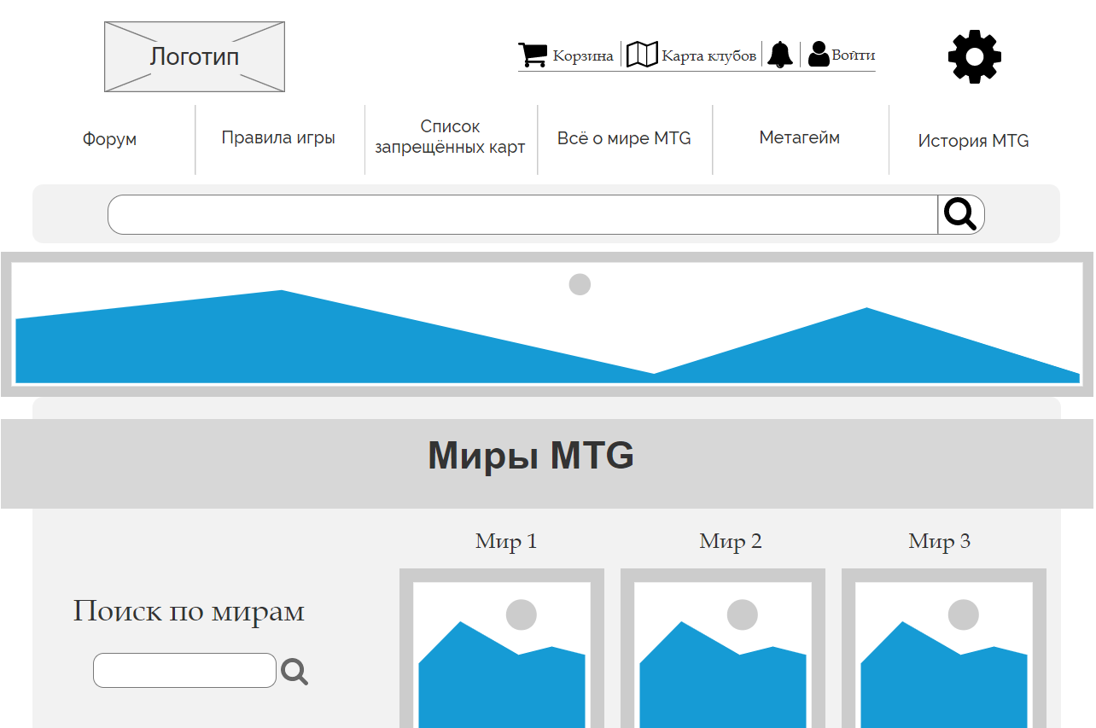

Рис. *2.9* – Всё о мире MTG

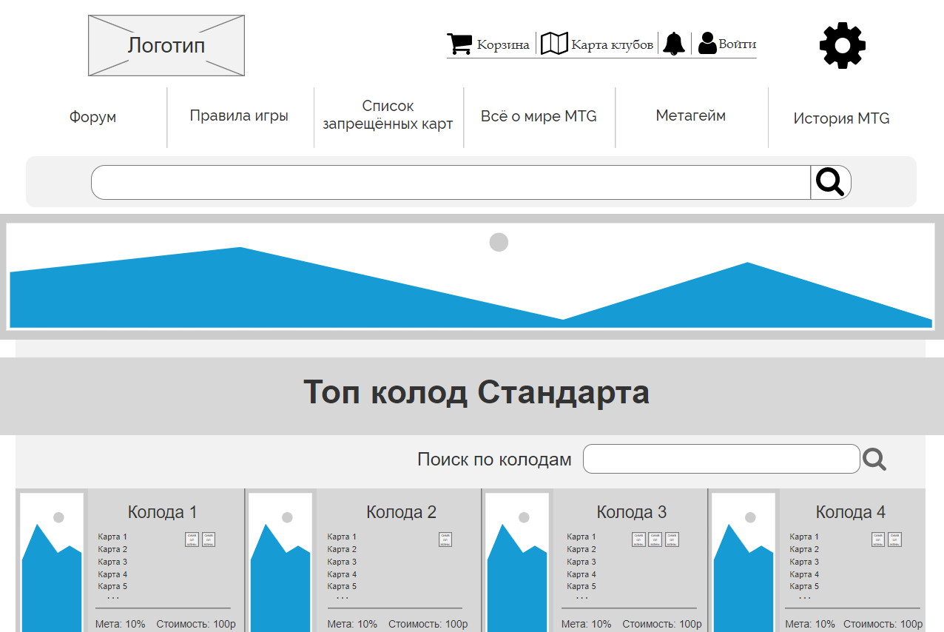

Рис. *2.10* – Топ колод стандарта

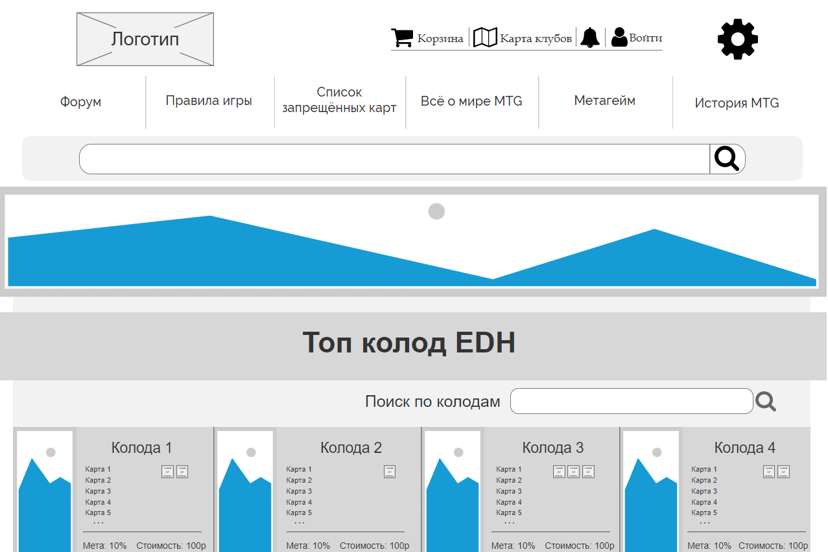

Рис. *2.11* – Топ колод EDH

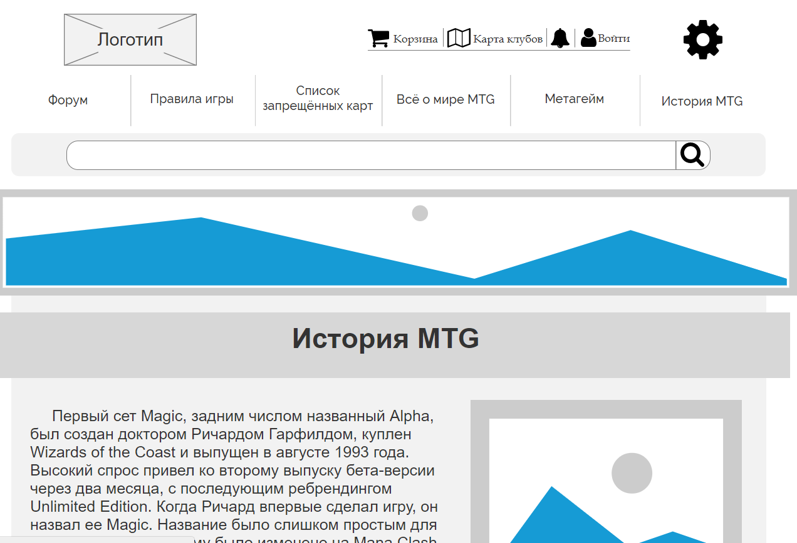

Рис. *2.12* – История MTG

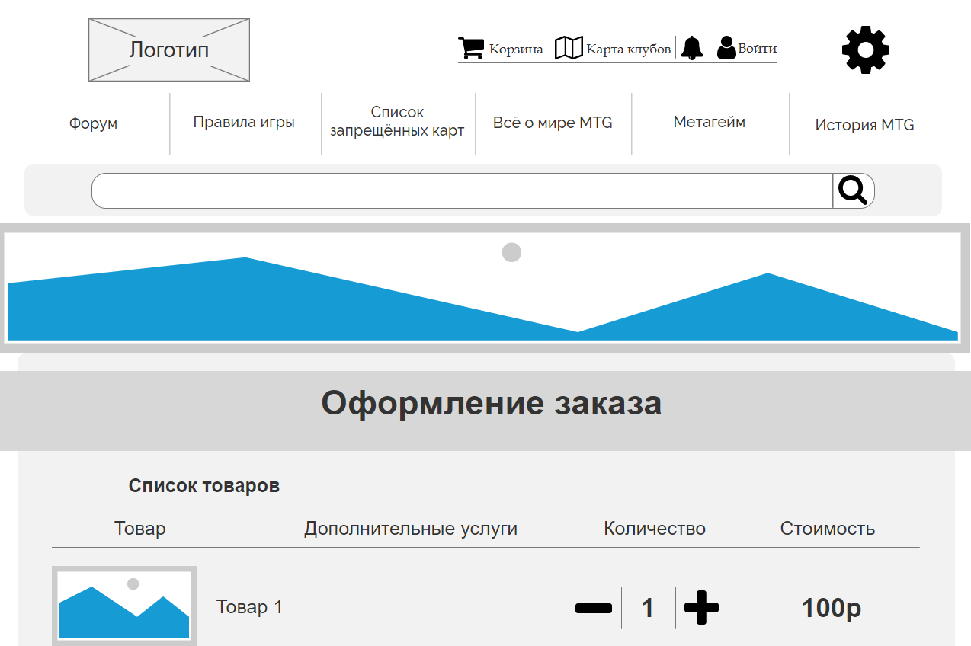

Рис. *2.13* – Корзина

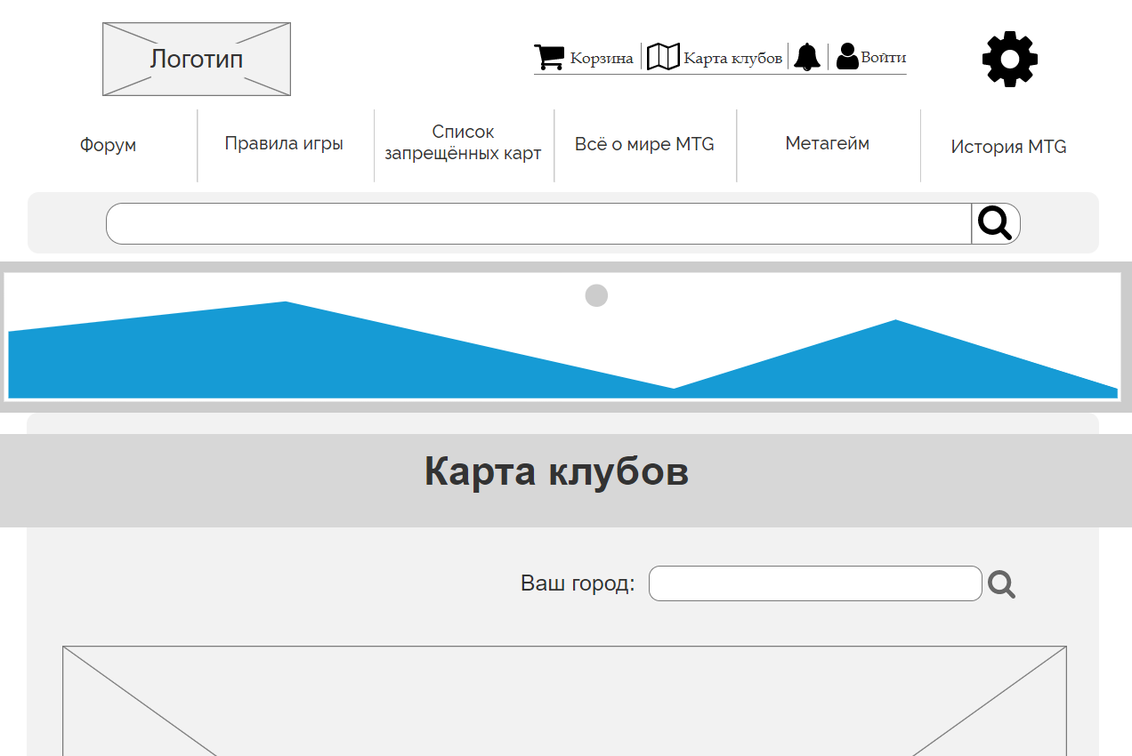

Рис. *2.14* – Карта клубов

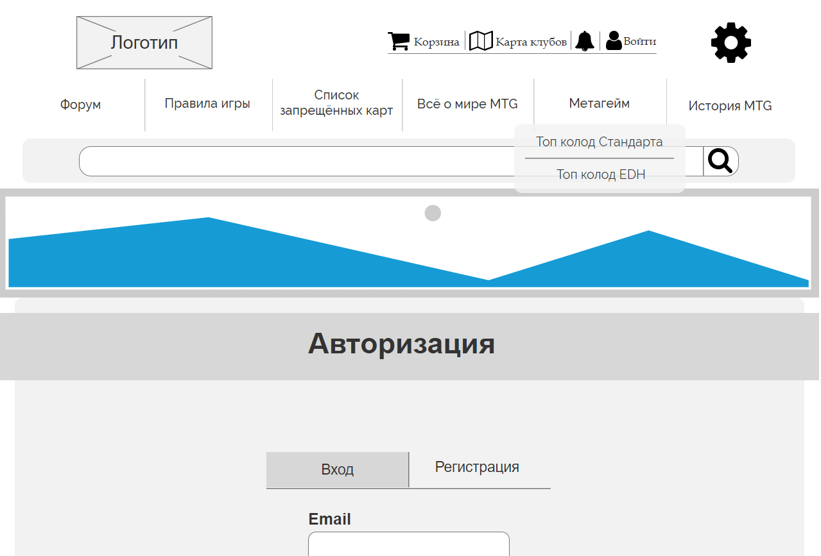

Рис. *2.15* – Авторизация

2.6 Тестирование прототипа и его доработка по замечаниям респондентов

Тестовые задания для тестирования сайта о Magic: the Gathering.

***Задание 1.*** Авторизоваться на сайте

*Решение.* Респондент переходит на страницу «Авторизация», нажав на ссылку «Войти» на главной странице сайта, вводит свою почту в поле «Email», пароль – в поле «Password», кликает на кнопку «Login».

*Недостаток:* отсутствие подсказок при вводе данных в поля. На рисунке *2.16* представлены формы авторизации до и после исправления.

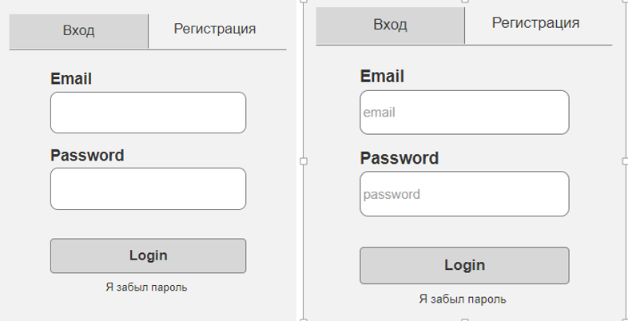

Рис. *2.16* – формы авторизации до и после исправления

***Задание 2.*** Оставить комментарий на форуме.

*Решение.* Респондент переходит на страницу «Форум», нажав на пункт главного меню «Форум» на главной странице. В таблице «Обсуждения» выбирает интересующую тему, в форме создания комментария вводит своё имя и сам комментарий, нажимает на кнопку «отправить».

*Недостаток:* не обнаружен*.*

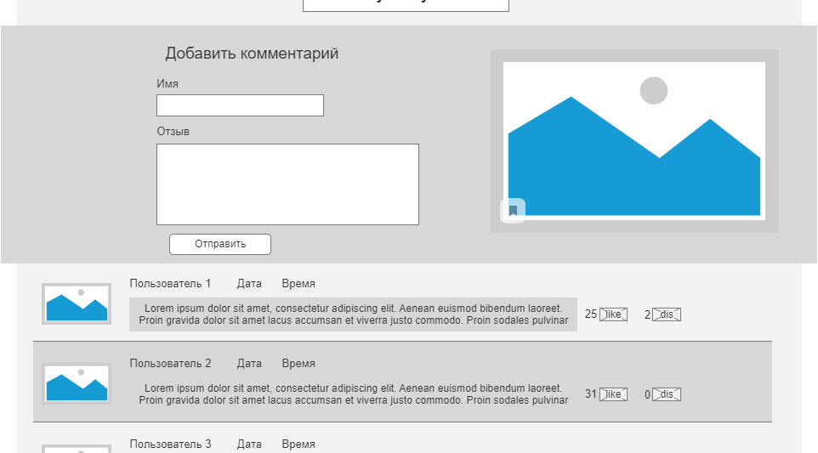

Рис. *2.17* – форма создания комментария

***Задание 3.*** Оформить заказ товаров из корзины.

*Решение.* Респондент переходит на страницу «Оформление заказа», нажав на ссылку «Корзина» на главной странице сайта, просмотрев информацию о товаре, настраивает количество каждого товара, и, сверившись с общей стоимостью заказа, нажимает на кнопку «Оформить заказ».

*Недостаток:* Не обнаружен.

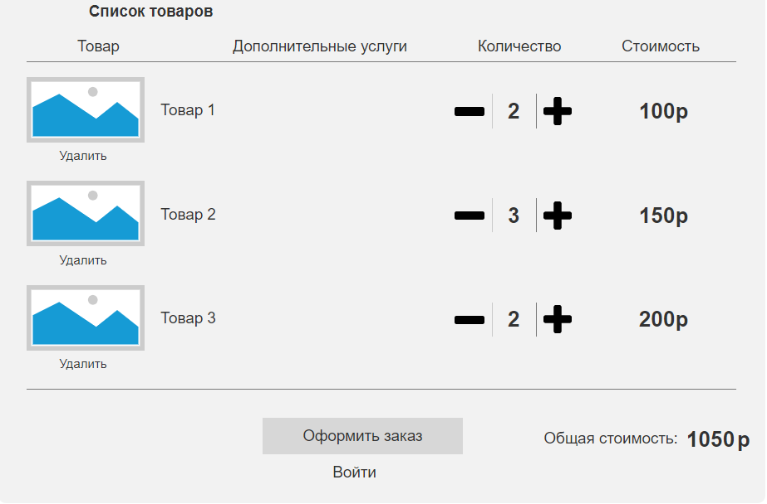

Рис. *2.18* – оформление заказа

**3 ДИЗАЙН ИНТЕРФЕЙСОВ ПРОЕКТА**

**3.1 Разработка логотипа и стилистики**

Для создания качественного логотипа сначала необходимо проанализировать логотипы конкурентов.

Первый конкурент (edhrec.com).



Рис. *3.1* – Логотип сайта edhrec.com

Представленный логотип является синтетическим. В нём использован шрифт Helvetica. Выполнен в чёрном и белом цветах. Изображение представляет собой иллюстрацию культовой карты игры Magic: the Gathering. В этом логотипе используется строгий стиль, подчёркивающий солидность формата EDH этой игры.

Второй конкурент (starcitygames.com).



Рис. *3.2* – Логотип сайта starcitygames.com

Представленный логотип является синтетическим. В нём использован шрифт Sans-serif. Выполнен в белом и синем (и его оттенки) цветах. Изображение представляет собой звезду: легко запоминающийся символ, используемый в названии сайта. Логотип не имеет большое количество деталей, что делает его лёгким в запоминании.

Третий конкурент (mtg.ru).

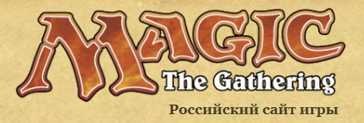

Рис. *3.3* – Логотип сайта mtg.ru

Представленный логотип является классическим. В нём использован пользовательский шрифт, образованным от шрифта Times new Roman. Выполнен в оранжевом цвете и его оттенках. Простота данного логотипа заключается в том, что он представлен лишь названием игры Magic: the Gathering и пометкой «Российский сайт игры».

Исходя из анализа логотипов конкурентов, можно сделать вывод, что для создания своего логотипа помимо названия сайта следует использовать легко запоминающийся, но в то же время ненавязчивый символ. Таким образом, был выбран символ короны (рис. *3.4*).



Рис. *3.4* – Логотип сайта об игре Magic: the Gathering

***Цветовые вариации.*** Логотип может быть представлен только в чёрном цвете, так как этот цвет обеспечивает смысл композиции (гармоничный контраст).



# Рис. *3.5* – Сравнение классического логотипа и его недопустимого варианта

***Фоны.*** В связи с необходимостью высокого контраста фона и содержимого логотипа, стиля логотипа, доступны лишь следующие три цветовые вариации фона: светло-розовый (C 3, M 16, Y 0, K 0), светло-фиолетовый (C 14, M 18, Y 0, K 0), светло-зелёный (C 23, M 0, Y 19, K 0).

***Шрифт логотипа.*** При написании текстов, названий необходимо использовать шрифт «Broadway»

Регулярное начертание:

ABCDEFGHIJKLMNOPQRSTUVWXYZabcdefghijklmnopqrstuvwxyz0123456789

Жирное начертание:

**ABCDEFGHIJKLMNOPQRSTUVWXYZabcdefghijklmnopqrstuvwxyz0123456789**

Курсив:

*ABCDEFGHIJKLMNOPQRSTUVWXYZabcdefghijklmnopqrstuvwxyz0123456789*

***Расположение.*** Логотип всегда должен быть размещён в верхнем левом углу каждой страницы сайта. Название сайта должно находиться между двумя частями «короны». Логотип нельзя поворачивать, деформировать.

***Размер.*** Стоит следить, чтобы минимальный размер логотипа в любой печатной продукции не был меньше 20 мм в высоту. Ограничений по максимальному размеру нет.

Минимальные отступы между логотипом и другими объектами необходимы для того, чтобы логотип считывался с любого носителя без помех и был узнаваем и заметен. Стоит следить за тем, чтобы свободное пространство вокруг логотипа было равно 50%-ной величине его ширины.

* 1. Выбор шрифтов

На сайте будет использоваться шрифт Sssans serif, так как он не имеет засечек, что делает текст более «гладким» и приятным глазу пользователя.

Размеры шрифта варьируются от 16 да 36 pt. Заголовки и названия крупных баннеров имеют размер шрифта 36 pt. Шрифт 14 pt используется мелкими надписями («удалить»). Основной текст имеет размер 20 pt.

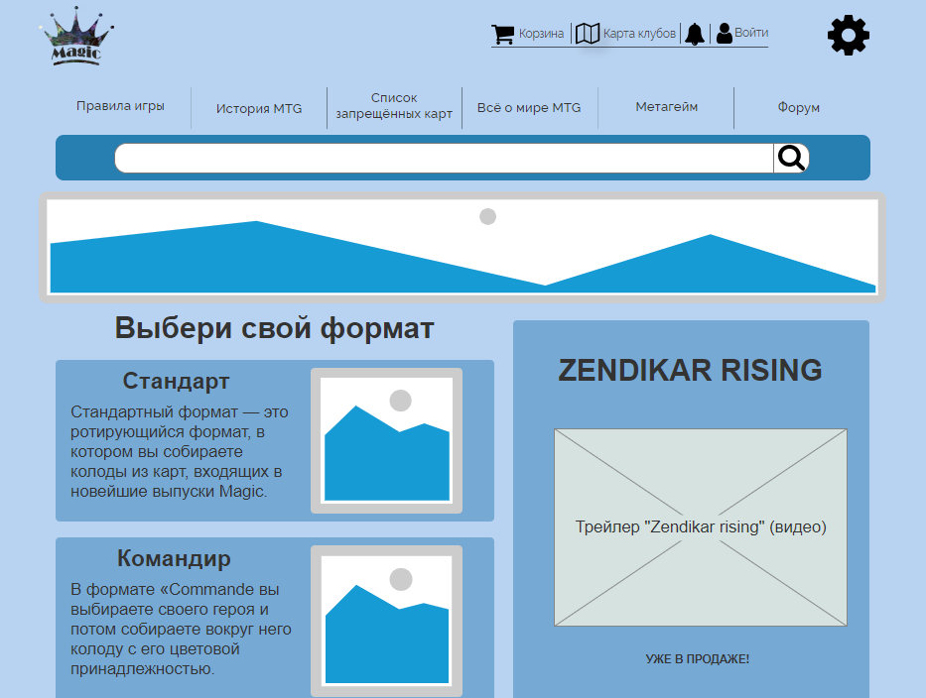

Рис. *3.6* – Использование шрифтов

* 1. Определение цветовой гаммы

Цветовая схема, используемая интерфейсами сайта об игре Magic: the Gathering была выбрана исхода из цветов, используемых в логотипе сайта. Она представлена на рисунке *3.7*.



Рис. *3.7* – Цветовая схема сайта

В качестве основных цветов были выбраны: белый (#ffffff) – фон поисковых строк и текстовых полей ввода, тропический голубой (#c0d7f1) – фон страниц, светло-синий (#7cadd6) – фон кнопок и «подвала» страниц, астральный синий (#327fae) – фон заголовков, некоторых блоков.

При выборе цветов элементов страниц сайта соблюдались следующие правила:

* Нет черных элементов дизайна, так как этот цвет может пересилить все основные цвета и это будет выглядеть неестественно.
* Количество цветов ограничено. Выбрана простая цветовая комбинация – аналоговая.
* Используется цветовой контраст, чтобы подчеркнуть важность элементов.
* Цвет используется и для воздействия на эмоции пользователей. Синий цвет и его оттенки в данном случае производят «успокаивающий» эффект.
  1. Определение общих положений сетки и расстояний

Для процесса проектирования интерфейсов сайта было выбрано одно из самых популярных разрешений экрана: 1280×720. Поэтому было принято решение создать сетку на 6 колонок. Ширина одной колонки составляет 144 px, расстояние между колонками равно 20 px. Это значит, что максимальная ширина контента занимает 1024 рх в ширину. Ширина одного столбца составляет 106 px, расстояние между столбцами – 20 px.

Заголовки и названия крупных баннеров имеют размер шрифта 36 pt. Шрифт 14 pt используется мелкими надписями. Там, где элемент не вписывается в сетку, находится отступ в 20 px. Основной текст имеет размер 20 pt. К примеру, на главной странице можно выделить хедер, основную информацию, футер (рисунки *3.8, 3.9*).

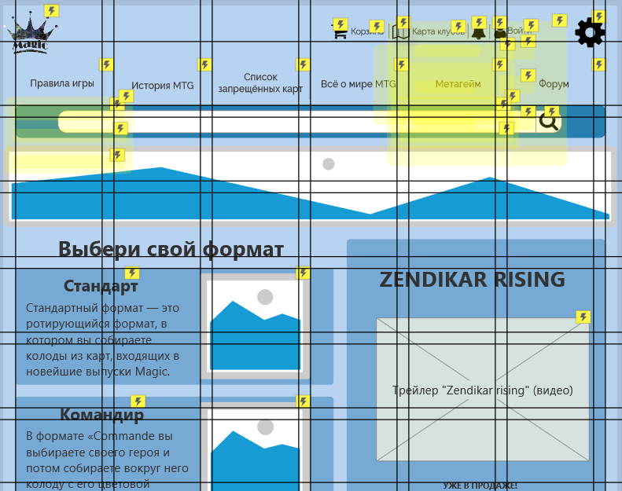

Рис. *3.8* – Размещение элементов главной страницы

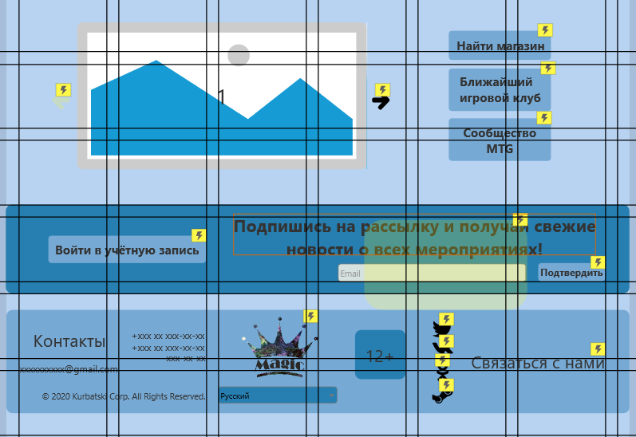

Рис. *3.8* – Размещение элементов главной страницы

* 1. Создание дизайн-макетов интерфейсов страниц со стилями всех элементов

***Определение модульной сетки.***

Для расчёта выбираем ширину, равную 1024 px. Веб-страница фиксирована по высоте.

Так как ширина страницы равна 1024 px, то создадим отступы сетки на 20 px по бокам и на 60 px от верхнего края. Далее раздели страницу на 6 колонок по 144 px с расстоянием между ними в 20 px (рисунок *3.9*).



Рис. *3.9* – Модульная сетка сайта

Далее определяем процентное соотношение регионов (рисунок *3.10*).

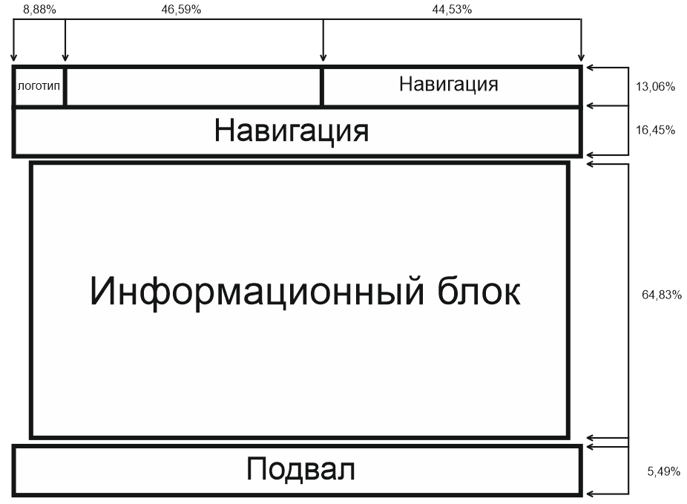  
Рис. *3.10* – Процентное соотношение регионов

***Создание дизайн-макетов интерфейсов главной страницы и всех остальных страниц.***

Главная страница (рисунок *3.11*) – основная страница сайта. На ней расположены логотип, главное меню, контекстная реклама, «подвал» сайта. С этой страницы можно перейти на другие страницы. Например, страница «Всё о мире MTG» содержит информацию о мирах, «мироходцах» и историях «Магии», а также ссылки на добавление книг в корзину.

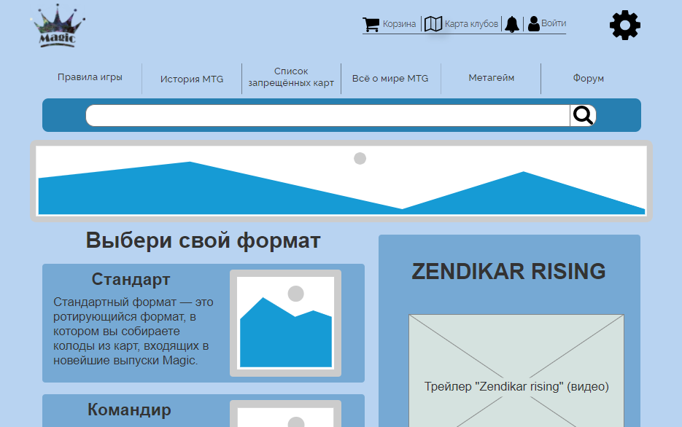

Рис. *3.11* – Главная страница

На странице «Форум» расположена таблица обсуждений, форма отправки комментария, список комментариев. На странице «Список запрещённых карт» можно ознакомиться с полными списками карт, не допустимых к использованию в турнирах, просмотреть их изображения.

* 1. Динамические элементы на странице

На сайте используются следующие динамические элементы:

* На каждой странице при наведении курсора мыши на некоторые пункты меню всплывает список подпунктов пункта (рис. 3.12).

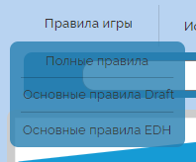

Рис. *3.12* – Подменю

* При нажатии на стрелки по бокам слайдера, изображения меняют положение и в соответствие с этим пропадают/появляются стрелки.

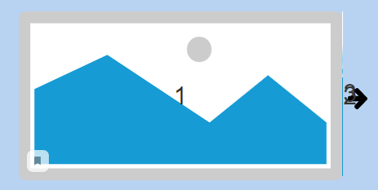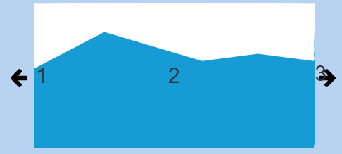

Рис. *3.13* – Слайдер

* На странице каждого товара можно «оценить» его на звёздочной шкале. При наведении закрашиваются все предыдущие и текущая звёзды, после оценки, оценить заново до обновления страницы невозможно, закрашенные звёзды фиксируются.



Рис. *3.14* – Оценка

* На странице «Корзина» можно «удалить» товар из корзины, нажав «удалить», также можно изменить количество товара, в соответствии с этим изменится общая сумма заказа. Общая сумма зависима от удаления товара.

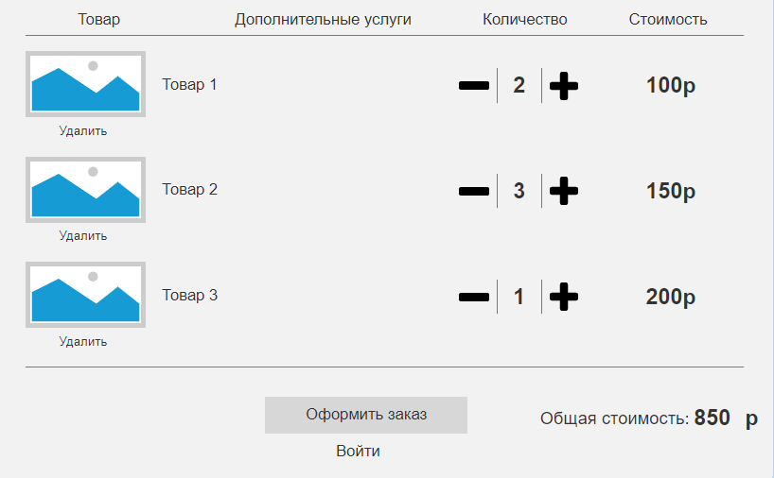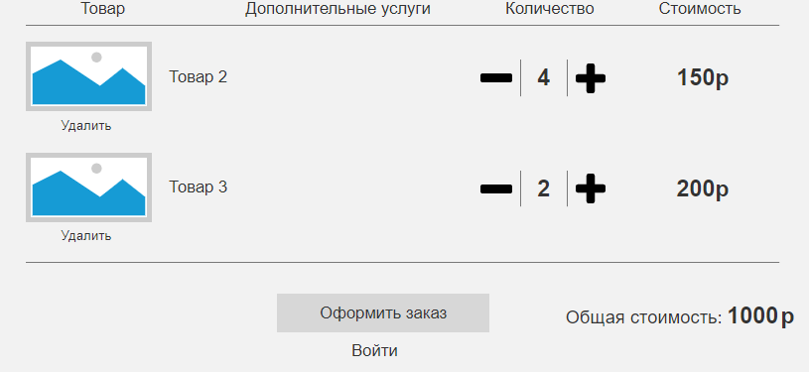

Рис. *3.15* – Товары в корзине

* 1. Разработка дизайн-макетов интерфейсов для адаптивной версии сайта

Разработка дизайн-макетов версии сайта для мобильного устройства iPhone 8 (размер макета 375×667).

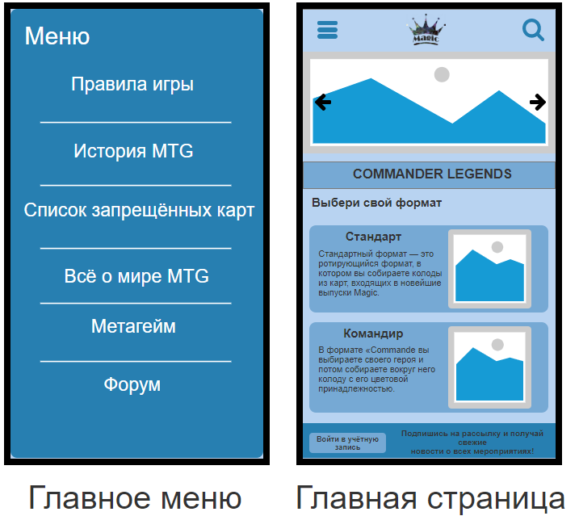

Рис. *3.16* – Адаптивный вид сайта